Муниципальное бюджетное общеобразовательное учреждение
«Начальная школа с.Биллингс»

Районный конкурс проектов среди обучающихся муниципальных образовательных организаций городского округа Певек «Я люблю свою Землю».
Номинация: «Первые шаги в науке» (учебно-исследовательские проекты).

Учебно-исследовательский экологический проект
«Растения села Биллингс»
(Гербарий)

Авторы работы: учащиеся 3 класса
Ганнын Родион Маратович
Ремеслова Александра Юрьевна
Ремеслова Мария Юрьевна
Явре Михаил Львович

Руководитель:
учитель начальных классов
Иванова Людмила Михайловна

Биллингс
2017
Оглавление.

- Введение.

- Основная часть.
2.1. Обзор литературы. Что такое гербарий? Для чего нужен гербарий?
2.2. Практическая часть. Изготовление гербария.
2.2.1. Сбор, сушка, хранение растений.
2.2.2. Изготовление гербария.
2.3. Результаты исследования.
2.4. Выводы.

- Заключение.

- Список использованной литературы.

- Приложения:
Приложение 1. Памятка по сбору растений.
Приложение 2. Образец этикетки.
Приложение 3.Образец гербарного листа с описанием.

I. Введение

Тема: Растения села Биллингс.

Актуальность.
Мир растений — величайшее чудо природы, наше целительное богатство и царство красоты. Каждое растение представляет собой своеобразную фабрику, в которой происходят превращения самых разнообразных редких и полезных для человека веществ. Об этом мы узнали на уроках окружающего мира, когда изучали темы: « Мир растений», «Лес», «Луг», так мы заинтересовались растениями села Биллингс.
Гербарий хранит справочный материал, содержит образцы для определения сравнительным методом, служит эталоном правильных научных названий (картинка в книжке и даже цветное фото могут быть менее достоверными).
Наблюдение растений в природе, сбор их и составление гербария - это, помимо прочего, плодотворный и увлекательный способ знакомства с царством растений. Без гербарных коллекций невозможна систематика растений.

Новизна.
Мы уже знакомы с гербариями муляжей грибов, овощей, школьным гербарием растений, но у нас еще нет гербария растений своей местности, тем более мы никогда не делали гербарий своими руками.

Перспективность.
При изготовлении гербария мы прочитаем много научной справочной литературы, узнаем название растений, которые часто видим, но не задумываемся об их названии. Изготовленный гербарий останется в музее села и в школе, ими будут пользоваться ребята, которые придут учиться после нас, таким образом, изготовленный нашими руками геббарий станет источником создания необходимого оснащения школы, будет использоваться на уроках окружающего мира и может быть востребован всеми желающими, в дальнейшем может пополнятся новыми экспонатами.

Опыт исследователя.
Нам с ребятами надо правильно распределить обязанности между собой сформировать группы, распределить задания, определить задачи. Анализируя доступные ресурсы и свои возможности, мы отдали предпочтение таким типам проектной деятельности: прикладная и информационная.

Интересы исследователя.
В результате работы над проектом мы узнаем названия растений и условия их жизни;действие природы (света, тепла, влаги, состава почвы) на жизнедеятельность растений. В процессе работы нам понадобятся уменияработать с дополнительной литературой;наблюдать за растениями; работать в группе; оформлять результаты своей деятельности согласно плану. В этом нам помогут такие качества каклюбознательность; самостоятельность, организованность, которые необходимо в себе развить.

Проблема.
Растений в арктической зоне не так много и этим они особенно ценны. Для подготовки качественного гербария необходимо проработать достаточно большой объем литературы, как справочной, так и научной, предложенной учителем или найденной самостоятельно. Несомненно, это очень интересно и как для нас, готовящих материал, так и для ребят школы в целом. Но у нас нет достаточного опыта работы с такой литературой, а ещё, пользуясь гербариями, мы не имеем представления как его изготовить.

Объект: растения, произрастающие в окрестностях с. Биллингс.
Предмет: свойства растений и их применение.

Цель проекта: изготовление гербария из растений, произрастающих в нашей местности, а именно в окрестностях села Биллингс.

Задачи:
1) Изучить научно-популярную литературу о растениях, правилах их сбора и хранения;
3) Изготовить гербарий растений;
4) Рассказать о растениях села своим товарищам.

Гипотеза проекта. Мы предполагаем, что в суровых условиях Арктики, мы не встретим обилия растений, почва бедная полезными для роста растений веществами тоже не способствует многообразию.

II. Основная часть

2.1. Обзор литературы.
Растения выполняют различные функции, оказывают эстетическое, психологическое воздействие, улучшают воздушную среду обитания. За последние годы все более отчетливо вырисовывается еще одна важная функция растений – очистка окружающей среды от различных загрязняющих веществ. Уже на самых ранних стадиях развития человеческого общества растения были источником питания людей, получения одежды, орудий труда и защиты, они помогали человеку избавиться от болезней. Природа позаботилась о том, чтобы снабдить свои творения чудесными особенностями.
Гербарные коллекции, отвечающие основным критериям научных коллекций, являются национальным достоянием государства. Россия, обладает одной из самых лучших и дорогих коллекций растений в мире. Ее собрал Н. И. Вавилов и сотрудники научного института, которым он руководил до ареста и репрессий в 1940 году. Сбором и засушиванием цветков и трав увлекались многие аристократы. Так, гербарии собирали члены семьи известной певицы Полины Виардо, Наталья Гончарова, жена А. С. Пушкина, сушила полевые травы из своего сада — ее гербарий хранится в петербургском доме-музее А. С. Пушкина.
В мире существует много разных музеев, но есть необычные музеи особого типа - музеи сухих растений. Это гербарии. Велико значение коллекции засушенных растений как необходимого дополнения к коллекциям живых растений.
Гербарные образцы — это необходимые, постоянно используемые справочные документы для исследования в разных разделах науки о растениях. Гербарный лист с точно определенным растением служит эталоном для определения растений, это незаменимое учебное пособие.
Гербарий в целом — это ботаническая коллекция засушенных растений, оформленная и снабженная этикетками. В переводе с латинского слово «гербарий» означает «травник». В гербарии, однако, могут быть и цветы, и листья деревьев.
Различают разные виды гербариев. Для изучения разнообразия форм и видоизменений органов у растений собирают гербарий морфологический. По хозяйственным признакам подбирают тематические гербарии, например «сорные травы», «лекарственные растения». Растения нашего края составят флористический гербарий. Если растения расположены в определенной системе по родам, ботаническим семействам и т. д., то такой гербарий называют систематическим. При правильном содержании гербарий хранится столетиями, не теряя окраски и не ломаясь.

2.2. Практическая часть.
Мы выясноли, что гербарий - это старейший способ сохранения растений. Методика гербаризации разработана очень давно. Гербарий должен давать полное представление о живых растительных формах, иметь все видовые признаки растений и иметь полную научную этикетку. В то же время гербарий должен иметь натуральную окраску цветов и листьев и отражать красоту растений. Поэтому первостепенное значение имеет качество взятого материала.

2.2.1. Сбор и обработка растений.
Мы узнали что, для сбора растений лучше использовать большой бумажный пакет или сумку из материала. В пакет или сумку растения укладывать в форме букета, чтобы они не помялись или поломались. В жаркую погоду в пакет или сумку можно положить пучок влажного мха, чтобы растения быстро не завяли. Так же потребуются:
- гербарная папка для переноса собранных растений;
-2 листа плотного картона или фанеры размером 45х35 см с двумя продернутыми в разрезы тесемками для затягивания ;
- запас бумаги для засушивания растений, по возможности не проклеенной, пористой (фильтровальной, газетной);
-инструменты для выкапывания и срезания растений;
- этикетки;
- гербарный пресс, состоящий из двух металлических или деревянных рамок, затянутых сеткой.

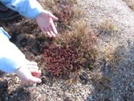 | 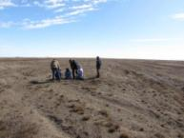 | 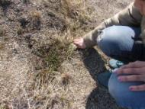
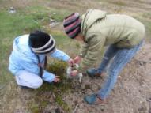 | 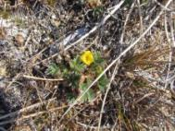 | 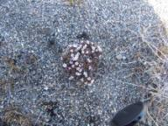
Сбор материала.
Собирать растения лучше всего в специальные папки и расправлять при закладывании. Мы взяли большой пакет, блокнот и ручку. В блокноте занесли данные о растениях: где, когда и кем они собраны. Фотоаппарат для фотографирования растений в естественной среде.
Ознакомились с памяткой по сбору растений. (Приложение 1).
Запаслись черновыми этикетками. (Приложение 2).

Методы сушки растений.
Следует позаботиться и о необходимом оборудовании - это листы пористой бумаги, желательно специальной, но можно использовать и старые газеты. У нас не было специальных папок, поэтому расправив растения, мы закладывали их конверты из старых газет. Мы узнали много интересного о том, как правильно и быстро можно высушить растение.
Растения, высушенные ускоренной сушкой, становятся более хрупкими и ломкими и требуют особо бережного отношения; в некоторых случаях можно рекомендовать использование утюга, причем для высушивания комнатных и оранжерейных растений с тонкими листьями используют очень горячий утюг. Только обязательно проглаживать растение через 1-2 слоя пористой бумаги.
Существует объемное высушивание растений. Этот метод позволяет наиболее полно показать естественную форму растения и расположение его в пространстве. Самым распространенным и простым способом сохранения растений является воздушная сушка. Идеальные условия для такой сушки - в темных, теплых, чистых помещениях. Наиболее часто растения связывают в пучки не более 10 растений и подвешивают вниз цветами.
Мы думаем, что эти знания нам пригодятся в будущем, но в своей работе мы использовали более простой способ. Сушили растения под прессом.

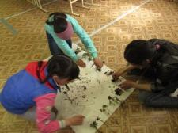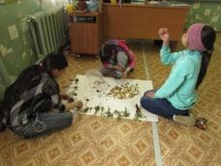

Сначала подготовили растения, разложив их на газеты. Рассмотрели их еще раз внимательно: если где-то попался потемневший, изъеденный насекомыми элемент – удалили его. Аккуратно счистили комки земли. Приготовили "рубашки"- обёртки, в которые укладывают растения. Их не меняют до окончательного высыхания растений. Для этого сложили половину большого газетного листа пополам так, чтобы каждая "створка" её была однослойной, сделали у "рубашки" клапан, загнув свободный край на 2-3 см. Это не позволило растению выпасть при перекладке пресса и помогало быстро отличить "рубашку" с растениями от сушильных газет. Не следует засушивать под одним прессом нежные растения и растения с толстыми стеблями или ветки деревьев. Легкий общий пресс задержит высыхание листьев и вызывает их побурение, а очень большой может повредить нежные цветки. Вот почему в некоторых случаях возможно расчленение растения с последующим соединением побегов вместе. Наиболее толстые или сочные части растения мы разрезали вдоль.
Процесс сушки длился 8 дней. Ежедневно меняли влажные газеты на сухие, причем газеты после просушки на батареях использовались несколько раз.
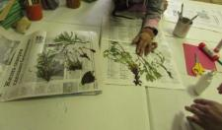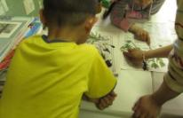
Окончание сушки определяется по исчезновению живого зелёного цвета, а ещё вернее - прикладыванием к губам: ощущение холода свидетельствует о том, что сушка не закончена. Если растение приподнять за стебель, то ещё не высохшие части поникнут.

Хранение и сбережение гербария.
Несколько слов надо сказать о хранении высушенного материала. Для нормального хранения необходимо поддерживать в помещении постоянную температуру и влажность, причем, на сохранности отрицательно сказывается, как повышенная влажность (растения могут покрыться плесенью), так и повышенная сухость (растения становятся хрупкими). Лучше всего хранить высушенный на воздухе материал в пучках, подвешенных вниз головой в темном помещении, если же нет такой возможности, то обернуть эти пучки плотной бумагой. В обычной комнате с центральным отоплением необходимо расставить емкости с водой для повышения влажности.
Наш материал хранился в обычной коробке из-под обуви, растения были с этикетками каждый в своем конверте.

2.2.2. Монтирование гербария.
Для гербария использовали плотную бумагу формата А4, лучше всего использовать ватман. Картон тоже можно использовать, но он содержит много древесины и через некоторое время делается ломким, а также занимает много места из-за толщины.
Задача монтирования - придать гербарному образцу форму, наиболее удобную для последующего хранения и использования. Перенося растение из "рубашки" на монтировочный лист, можно ещё выправить недостатки в расположении растений.
Наилучший способ прикрепления растений к бумаге - пришивание наиболее жёстких и толстых частей растений прочными нитками (№ 10, №20) и прикрепление более тонких частей узкими бумажными полосками. Растения прикрепляют так, чтобы они не болтались на листе, не наезжали одно на другое и не высовывались за края листа.
Фиксировать растение намертво, совершенно лишая все его части всякой подвижности, не следует: при малейшем изгибе листа бумаги растение будет ломаться.
В своей работе мы использовали бумажные полоски, которые удерживая растение, не должны исключать его некоторой подвижности. Полоски следует приклеивать только к бумаге, но не к частям растений, особенно не желательно заклеивать нежные и хрупкие растения, поэтому нам пришлось приложить немало старания и быть особенно аккуратным. И эту ответственную работу выполняли мальчики.
Использование скотча не рекомендуется, так как лента прилипает ко всей перекрытой ею поверхности растения.

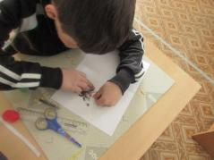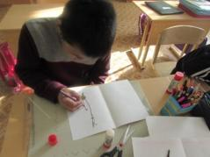
Полоску бумаги следует приклеивать только к бумаге, но не к частям растений. Закрасили полоску бумаги в нужный цвет, чтобы она не выделялась на части растения.

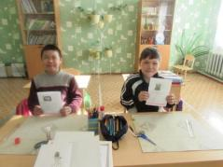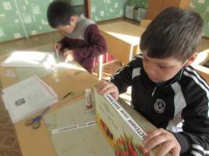
Готовый гербарий подписали и положили вместе с учебными гербариями, чтобы им молгли пользоваться все желающие.

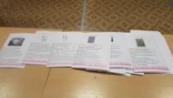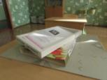
Гербарные образцы для школы сложили в коробку, чтобы было удобно использовать их как раздаточный материал.

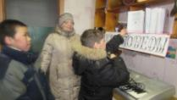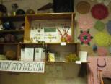
В сельском музее с.Биллингс.
Гербарий для музея выполнен в виде альбома, чтобы не растерялись гербарные образцы.

Важное значение для гербарного образца имеет этикетка. Распространённый формат "чистовой" этикетки: 10х7 см или 14х9 см. На этикеткe необходимо указать следующие данные:
- латинское и русское название растения, если оно определено;
- место сбора (подробно);
- датa сбора;
- GPS координаты
- инициалы коллектора;
- инициалы определителя.
Для приклеивания этикеток лучше всего использовать клей ПВА.
В своей работе мы её немного видоизменили: добавили к информации красочные фотографии, сделанные во время сбора материала, добавили информацию об использовании растений. (Приложение 3).
Эту ответственную работу выполняли девочки, вместе с учителем по справочникам по информации в интернете определяли растения. В процессе этой работы еще раз убедились, какое важное значение имеет гербарий.

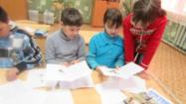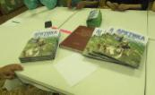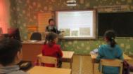

2.3. Результаты исследования.
Результатом нашей работы стали гербарии «Растения села Биллингс» для сельского села и для школы. Для каждого растения кроме этикетки составлено краткое описание растения.
Работая над этим проектом, мы узнали много новых слов, приобрели новые знания, ещё больше сдружились между собой.
Заключительным этапом работы над проектом стала презентация результатов учебно - исследовательской и практической работы, в рамках недели экологии в школе.
На презентацииприсутствовали представители всех классов школы. Таким образом, наша работа стала известна всей школе и может быть востребована всеми желающими.
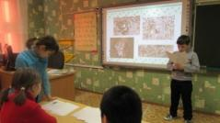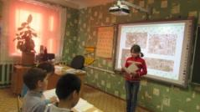
Также мы решили представить свою работу в районном конкурсе проектов среди обучающихся муниципальных образовательных организаций городского округа Певек «Я люблю свою Землю».
2.4. Выводы.
В нашей работе мы остановилась конкретно только на тех растениях, которые собрали в окрестностях своего села. В результате проведённых нами исследований, как мы и предполагали, в окрестностях нашего села произрастает не очень много растений. Растительный покров не богатый, распространенными растениями являются осоковые травы и пушица. Встречаются растения образующие подушки (камнеломки), но и среди них есть и лекарственные растения. Например, чукчи используют гонкению бутерлаковиднуюв качестве приправы к сырой и вареной рыбе; пушица играет важную роль в качестве пищевых растений для всех травоядных животных тундры; пуховки пушицы раньше использовались для набивки подушек, в бумажном производстве, для изготовления фитилей, трута, головных уборов, в качестве примеси к овечьей шерсти при изготовлении суконных тканей или к хлопку, шёлку при изготовлении хлопчатобумажных, шёлковых тканей и т. д.
Существенное влияние на распространение растительности оказывает вечная мерзлота, которая не позволяет корням растений проникать на глубину, поэтому здесь преобладают растения небольшой высоты со слаборазвитой корневой системой.
В начале исследования растений очень многие из них мы не могли определить самостоятельно. При обращении за помощью к справочникам очень часто сталкивались с тем, что фотографий недостаточно для определения вида того или иного растения, поэтому необходимо прикладывать гербарий. Для того, чтобы гербарные сборы имели научную и эстетическую ценность, необходимо знание основных правил изготовления гербария.

III. Заключение.
Результатом деятельности над проектом стал школьный гербарий, для этого нам пришлось проанализировать и обобщить информацию о растениях Арктики, чтобы она была точной, конкретной и интересной и ребятам, и учителям. Мы решили расширить представление о растениях, произрастающих в окрестностях своего села,изготовить гербарии, а затем подарили их жителям села в музей и нашим учителям. Ведь гербарий, являясь одним из важнейших и незаменимых источников получения достоверной и практически неисчерпаемой информации, это ещё и отличный подарок. Мы уверены что, гербарии будут не только радовать внешним видом,а также успешно использоваться на уроках окружающего мира, во внеклассной работе.
При заготовке любых растений мы использовали мудрый девиз: «Используй, охраняя, и охраняй, используя!»

- Список использованных источников.

- «Арктика – мой дом родной» Полярная энциклопедия школьника в трех томах. Книга вторая «Природа Севера Земли», ГУП «Северные просторы», 1998
- Гринкевич Н.И., Сорокина А.А. Легенды и быль о лекарственных растениях. Н.,1988
- Красная книга Чукотского автономного округа, том 2. Растения, издательский дом «Дикий Север», 2008
- Мир растений Севера, Электронная библиотека.Под ред.проф.С.А.Баландина, ООО «Северные просторы», 2010
- Павлова М.Е., Сурков В.А. Учебно-методическое пособие по изготовлению гербария. М.: РУДН, 2008. - 32 с.

- Приложения.

Приложение 1.
П А М Я Т К А

Как правильно собирать растения для гербария.
- Собирать растения следует только в сухую погоду, иначе на листьях образуются бурые пятна.
- Растения выбирают свежие, без признаков увядания, с неповрежденными листьями и цветами.
- Для гербария растения обязательно выкапываются с корнем (конечно, речь не идет о деревьях и кустарниках).
- Для сохранения цвета растение лучше всего брать в самом начале цветения.
- В пакет с растением вкладывайте черновую этикетку на которой надо указать:
  - название растения (если растение неизвестно, то ему можно присвоить номер или дать условное имя),
  - место, где растение собрано (область, район, ближайший населенный пункт)
  - место обитания растения (луг, лес, степь),
  - дату сбора, кем растение собрано и определено,
  - в каких сообществах и как часто данный вид встречается

Приложение 2.

Eriophorum (лат.)  Пушица, устар.Пухонос  с. Биллингс, Чаунский район, Чукотский АО  На окраине села  Дата: 07.07.2016 Собр. Явре Михаил.  Дата: 23.03.2017 Р Опр. Ремеслова Александра. |  | 1 название растения_____________  _______________________________  2 место, где собрано_____________  3 место обитания________________  4 дата сбора____________________  5 кем собрано__________________
Образец этикетки. Заготовка для черновой этикетки

Приложение 3.
Гонкения бутерлаковидная

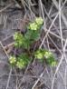

Гонкения (лат. Honckenya) монотипный род многолетних травянистых растенийсемейства Гвоздичные (Caryophyllaceae). Включает единственный вид
Гонкения бутерлаковидная (Honckenya peploides).
Род назван в честь немецкого ботаника Герхарда Августа Хонкени.
Многолетние травянистыедлиннокорневищные растения, (7)10—30(40) см высотой. Побеги прямостоячие или восходящие. Листья плотные, суккулентные, мясистые, широколанцетные, продолговато-эллиптические, широкоэллиптические, обратнояйцевидные или почти округлые, сидячие, (7)10—20(25) мм длиной и 6—10(15) мм шириной.
Встречается: на песчано – галечных участках морских побережий и берегах лагун.
Чукчи используют это растение в качестве приправы к сырой и вареной рыбе.

Образец гербарного листа с описанием.
Рецензия

на учебно – исследовательскую работу «Растения села Биллингс»
учеников 3 класса МБОУ НШ с. Биллингс
Ганнына Родиона, Ремесловой Александры, Ремесловой Марии, Явре Михаила.

Работа посвящена вопросу изучения растительности в окрестностях села Биллингс, несёт в себе прикладной, информационный характер.
Ребята готовили работу на основе материалов, собранных в ходе изучения специальной литературы, касающейся особенностей видов растений произрастающих в Арктической зоне. В ходе данной работы авторами были поставлены следующие задачи:
1) Изучить научно-популярную литературу о растениях, правилах их сбора и хранения;
3) Изготовить гербарий растений;
4) Рассказать о растениях села своим товарищам.
Авторами проведена серьёзная работа по вопросу изучения особенностей жизни растений, проведена огромная работа с литературой.
Большое внимание в проекте уделяется описанию практической части работы, проведенной в рамках темы исследования и подтвердившего гипотезу о том,что в суровых условиях Арктики, нет обилия растений, почва бедная полезными для роста растений веществами тоже не способствует многообразию. Подробно изложена пошаговая инструкция изготовления гербария.
В исследовательском проекте представлены все методологические характеристики учебного исследования, изложена теория вопроса, сформулированы выводы, имеются приложения в виде таблиц и фотоснимков.
Работа выполнена на достаточно высоком уровне, содержит ряд выводов, представляющих практический интерес. Авторы представляют не только теоретическую сторону изучения данной темы, но и подкрепляет свои выводы, свою практическую деятельность фоторядом - самым настоящим доказательством проделанной работы.
Результат данного исследования представляет большой интерес с точки зрения экологии. Кроме того анализ растительного покрова в окрестностях с.Биллингс был выполнен впервые и может иметь практическое применение.
Рецензируемая работа чётко структурирована: имеются введение, постановку задач, основное содержание, выводы, список изученной литературы. Введение выглядит достаточно содержательным и емким. В результате четкого изложения цели работы в изложении основной части учебно - исследовательской работы присутствует логичность, четкость, последовательность. Работа написана грамотным научным языком.
Учебно - исследовательская работа «Растения села Биллингс» соответствует всем требованиям, предъявляемым к работам такого рода.
Рекомендации: продолжить работу над исследованием растений с целью расширения знаний и поплнения гербария новыми растениями. Работу можно рекомендовать к участию в районном конкурсе проектов обучающихся «Я люблю свою Землю».

Рецензент: __учитель начальных классов Иванова Людмила Михайловна________
Дата: «___3 ___»___апреля________ 2017 г.

